Аннотация итоговой выпускной работы
№ п/п | Структура аннотации | Содержание аннотации
1 | 2 | 3
1 | Ф.И.О. слушателя | Янгуатова Ирина Степановна
2 | Должность, преподаваемый предмет | Воспитатель МКДОУ №20 г. Аши
3 | Образование (что и когда окончил) | Средне специальное. Саткинское педагогическое училище. 1993г.
4 | Квалификационная категория | 2 квалификационная категория
5 | Стаж педагогической работы | 15 лет
6 | Вид и тема итоговой выпускной работы | Конспект непосредственно - образовательной деятельности «Путешествие колобка»
7 | Тема учебного занятия | «русская народная сказка»
8 | Группа, предмет | средняя, коммуникация. развитие речи
9 | Компетенции, формируемые на учебном занятии | - Развивать у детей разговорную речь. Учить использовать глаголы, прилагательные, согласовывать их с существительными в числе, роде, падеже. Умение использовать предлоги "над, под, около, с".  - Развивать мелкую моторику рук с помощью пальчиковой гимнастики, общую моторику - координация речи с движением, развитие творческого воображения, подражательности.  - Воспитывать любовь к русским народным сказкам.
10 | Форма учебного занятия | Фронтальное
11 | Основные методы обучения | Словесные, наглядные
12 | Обоснование актуальности применения ИКТ на данном учебном занятии | Развитие познавательного интереса, формирование произвольного внимания

МИНИСТЕРСТВО ОБРАЗОВАНИЯ И НАУКИ ЧЕЛЯБИНСКОЙ ОБЛАСТИ
ГОСУДАРСТВЕННОЕ БЮДЖЕТНОЕ УЧРЕЖДЕНИЕ
«РЕГИОНАЛЬНЫЙ ЦЕНТР ОЦЕНКИ КАЧЕСТВА И ИНФОРМАТИЗАЦИИ ОБРАЗОВАНИЯ»

КОНСПЕКТ УЧЕБНОГО ЗАНЯТИЯ
ТЕМА: «Путешествие колобка»

Выполнил:
Янгуатова Ирина Степановна
Воспитатель МКДОУ№20г.Аша
2 квалификационная категория

Челябинск
2014

КОНСПЕКТ УЧЕБНОГО ЗАНЯТИЯ
Тема: «Путешествие колобка»
Цель: Закрепить знания о русских народных сказках.

Обучающая:
- Развивать у детей разговорную речь.
- Учить использовать глаголы, прилагательные, согласовывать их с существительными
в числе, роде, падеже.
- Умение использовать предлоги «над, под, около, с».
Развивающая:
- Развивать мелкую моторику рук с помощью пальчиковой гимнастики, общую моторику - координация речи с движением, развитие творческого воображения, подражательности.
Воспитательная:
- Воспитывать любовь к русским народным сказкам.
Категория обучающихся: средняя группа (4 – 6 лет)
Оборудование и программное обеспечение: мультимедийное оборудование

№п/п | Этапы учебного занятия | Деятельность педагога | Деятельность воспитанников | Технологическое сопровождение (слайды презентации)
1 | 2 | 3 | 4 | 5
1 | Вводный | По дорожке мы пойдем,  Прямо в сказку попадем.  Раз, два, три, четыре, пять -  Будем в сказку мы играть.  Дорогие мои ребятки! Вы любите слушать сказки? Я тоже очень люблю сказки, а вы мне поможете их рассказать.  (воспитатель подводит детей к столику, на котором показывает презентацию)  Из муки он был печен,  На сметане был мешен,  На окошке он студился  По дорожке: (укатился)  Был он весел, был он смел,  И в пути он песню : (пел)  Кто же это?.. (Колобок)  Ребята! А какую же песню пел колобок?  А теперь послушайте другую песенку колобка (презентация)  Пальчиковая игра "Колобок"  Я, колобок, колобок! (катают в руках воображаемый колобок)  По сусекам скребён, (правой ладонью скребут по левой ладони)  По амбару метен, (имитируют подметание пола)  На сметане мешен, (делают круговые движения кистью правой руки)  В печку сажен, (показывают обе руки, вытянутые вперед)  На окошке стужен. (показывают руками окно)  Я от бабушки ушел, (перебирают средним и указательными пальцами правой руки по ладони левой)  Я от дедушки ушел. | Дети слушают и отвечают  Дети поют  (слушают)  Дети выполняют пальчиковую гимнастику | 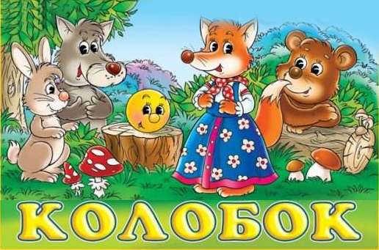  
2 | Основной | .  А как вы думаете, куда покатился колобок по дорожке?  Давайте вспомним, кого встретил колобок в лесу.  Что-то я совсем забыла, кого колобок встретил первым?  (посмотрите)  Потом кого он встретил? (волка)  Что сказал ему волк? "Колобок, колобок! Я тебя съем!"  Встретился колобку медведь и сказал ему тоненьким голосом: "Колобок, колобок! Я тебя съем!"  Или я что-то напутала, помогите мне. (медведь сказал толстым, грубым голосом).  Но наш колобок непростой, он после встречи с лисой убежал от нее и покатился дальше.  На нашем следующем слайде ежик. Катится колобок, катится, а навстречу ему: (еж).  Посмотрел колобок на ежа и удивился. Как колобок удивился, покажите.  Ребята с нашим ежиком случилась беда - потерял он иголки, давайте поможем ему их собрать, сделаем их из спичечных палочек  Какие у нас с вами ежи замечательные получились! Колобок решил полюбоваться на ежа, но колобок у нас маленький, а еж большой. Давайте предложим колобку посмотреть на колобка с пенька. Подкатился колобок к:( пеньку), взобрался на: (пенек), посмотрел на ежа с: (пенька). Очень понравился колобку еж, и он улыбнулся. Я предлагаю нарисовать нашему колобку улыбку. Какого цвета карандаш нам для этого будет нужен, как вы думаете? (красный) Какой получился у вас всех колобок? (радостный, веселый). А сейчас покажем, колобку как мы умеем радоваться.  Ножками затопали, (топают ногами)  Ручками захлопали. (хлопают руками)  Хи-хи-хи, (руки в стороны)  Ха-ха-ха (руки вверх)  Вот какая красота! (хлопают)  (дети садятся за столы)  Попрощался колобок с ежом и покатился дальше. | ответы детей  дети смотрят слайд  дети смотрят слайд  дети смотрят слайд  Отвечают на вопрос  Рассматривают картинку и отвечают на вопросы  дети показывают удивление  дети выкладывают колючки ежу из спичек  дети рисуют на шаблонах улыбку  дети выходят из-за столов и делают физминутку | 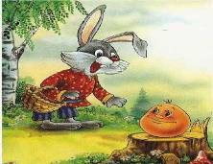  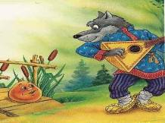  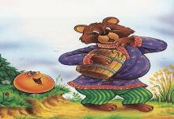  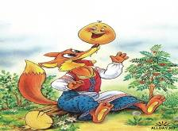  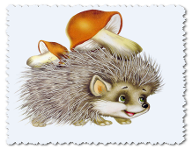  
3 | Закрепление | Ребята мы все вместе сочинили продолжение сказки "Колобок". Понравилась вам она?  Посмотрите, в нашей группе выросла ель, давайте подойдем к ней.  Это, наверное, колобок нам сделал какой-то сюрприз. Давайте его поищем. Где же он мог его оставить? Посмотрим сначала на: (ель), потом под: (ель). (Дети находят волшебный мешок) Вам хочется узнать что там? Шары и все они похожи на кого? (на колобка). Я предлагаю вам поиграть с ними. | Ответы детей  дети подходят к ели и становятся в круг  Ответы детей  Дети ощупывают, делают предположения, воспитатель высыпает из мешка разноцветные пластиковые шары

Конспект разработал____________ Янгуатова И.С.

Рецензия на итоговую выпускную работу по программе повышения квалификации «Информационные технологии»

№ п/п | Параметры рецензии | Оценка рецензента
1 | Актуальность и востребованность итоговой выпускной работы | Итоговая выпускная работа актуальна и востребована
2 | Возможность применения в практической деятельности, в том числе другими педагогами | Возможно применять в практической деятельности других педагогов
3 | Выполнение требований к структуре итоговой выпускной работы:  - информационная часть  - методическая часть  - технологическая часть | Все части итоговой выпускной работы соответствует предъявляемым требованиям.
4 | Качество выполнения:  - аннотации  - конспекта учебного занятия  - презентация учебного занятия | Аннотация конспекта учебного занятия, презентация учебного занятия выполнены качественно.
5 | Полнота освещения выбранной темы итоговой выпускной работы | Тема итоговой выпускной работы раскрыта в полном объеме
6 | Целесообразность отобранного материала (соответствие теме и цели) | Отобранный материал соответствует теме, цели и возрастной категории детей.
7 | Оптимальность выбранных форм, методов, приемов | Используемые методы, формы и приемы способствуют раскрытию выбранной теме и возрастной категории
8 | Разнообразие средств обучения | На данном занятии используются разнообразные средства обучения
9 | Практическая направленность содержания итоговой выпускной работы | Данную итоговую работу можно использовать в дальнейшей практической деятельности
10 | Общая оценка итоговой выпускной работы (по пятибалльной системе)

Рецензент _____________/_______________

